【浪漫小屋】教案格式
領域/科目 |  | 科技領域/資訊科技 | 設計者 |  | 國立陽明交通大學
適用年級 |  | 國中七至九年級 | 總節數與時間 |  | 1節課，45分鐘
單元名稱 |  | 浪漫小屋
設計理念  （可包含數位工具與生成式 AI之應用及使用規範） |  | 網際網路已儼然成為現今青少年生活不可或缺的一部份，它帶來生活便利，也讓青少年能與朋友保持聯繫、擴展視野、結交新朋友並抒發情感；但是也有可能透過匿名性與無國界的網路，造成真實人際關係的疏離，甚至形成錯誤的人際認知與傷害。因此，本單元期能透過多媒體教材，培養學子省思網路的正確使用態度，使學生了解現實與虛擬人際溝通的差異，並清楚了解網路交友可能造成的傷害與注意事項，進而獲得理智的網路交友與應對能力。
設計依據
核心素養 |  | 總綱/領域/群科  （視課程性質選用） |  | 呼應之數位素養
 |  | A1身心素質與自我精進  科-J-A1  具備良好的科技態度，並能應用科技知能，以啟發自我潛能。  B2科技資訊與媒體素養  科-J-B2  理解資訊與科技的基本原理，具備媒體識讀的能力，並能了解人與科技、資訊、媒體的互動關係。  C1道德實踐與公民意識  科-J-C1 理解科技與人文議題，培養科技發展衍生之守法觀念與公民意識。 |  | ■ 數位安全、法規與倫理  理解數位環境中的設備、內容、個人數據和隱私；保護身心健康，並了解數位科技對社會福祉、社會包容，以及環境的影響。  □ 數位技能與資料處理  □ 數位溝通、合作與問題解決  □ 數位內容識讀與創作
領域/科目
學習  重點 | 學習  表現 | 運 a-IV-1 能落實健康的數位使用習慣與態度。  運 p-IV-2 能了解資訊科技相關之法律、倫理及社會議題，以保護自己與尊重他人
學習  重點 | 學習  內容 | 資 H-IV-1 個人資料保護。  資 H-IV-3資訊安全。
議題融入 |  | □人權教育 □環境教育 □海洋教育 □品德教育 □生命教育  □法治教育 ■科技教育 ■資訊教育 □能源教育 □安全教育  □防災教育 □閱讀素養 □國際教育 □家庭教育 □原住民教育  □戶外教育 □多元文化教育 □性別平等教育 □生涯規劃教育  □無
與其他領域/科目的連結 |  | 無
教材來源  參考資料 |  | - 中小學數位素養教育資源網【素養手冊】《網路交友安全學習手冊》  https://eliteracy.edu.tw/Handbooks.aspx  - 中小學數位素養教育資源網【素養小知識】《網路交友地雷多！匿名性讓風險大大提高》  https://eliteracy.edu.tw/Tip.aspx?id=4211
教學設備/資源 |  | 電腦、投影設備或觸控螢幕。
學生數位學習背景 |  | 手機、平板、電腦等網際網路操作與使用經驗。
學習目標 |  | - 培養目前國中生正確的科技使用態度  - 了解現實與虛擬人際溝通的差異  - 了解網路交友可能造成的傷害與注意事項 | 數位教學策略
 |  | - 培養目前國中生正確的科技使用態度  - 了解現實與虛擬人際溝通的差異  - 了解網路交友可能造成的傷害與注意事項 | 教學設計中將運用觸控螢幕播放影片，結合學習單、課堂口語討論的形式進行教學。
 |  | - 培養目前國中生正確的科技使用態度  - 了解現實與虛擬人際溝通的差異  - 了解網路交友可能造成的傷害與注意事項 | 混成學習設計
 |  | - 培養目前國中生正確的科技使用態度  - 了解現實與虛擬人際溝通的差異  - 了解網路交友可能造成的傷害與注意事項 | 學生觀看完多媒體教材後，教師於課堂中帶領學生填寫學習單。
情境脈絡  （生活/時事/議題/學術..） |  | 課程架構圖  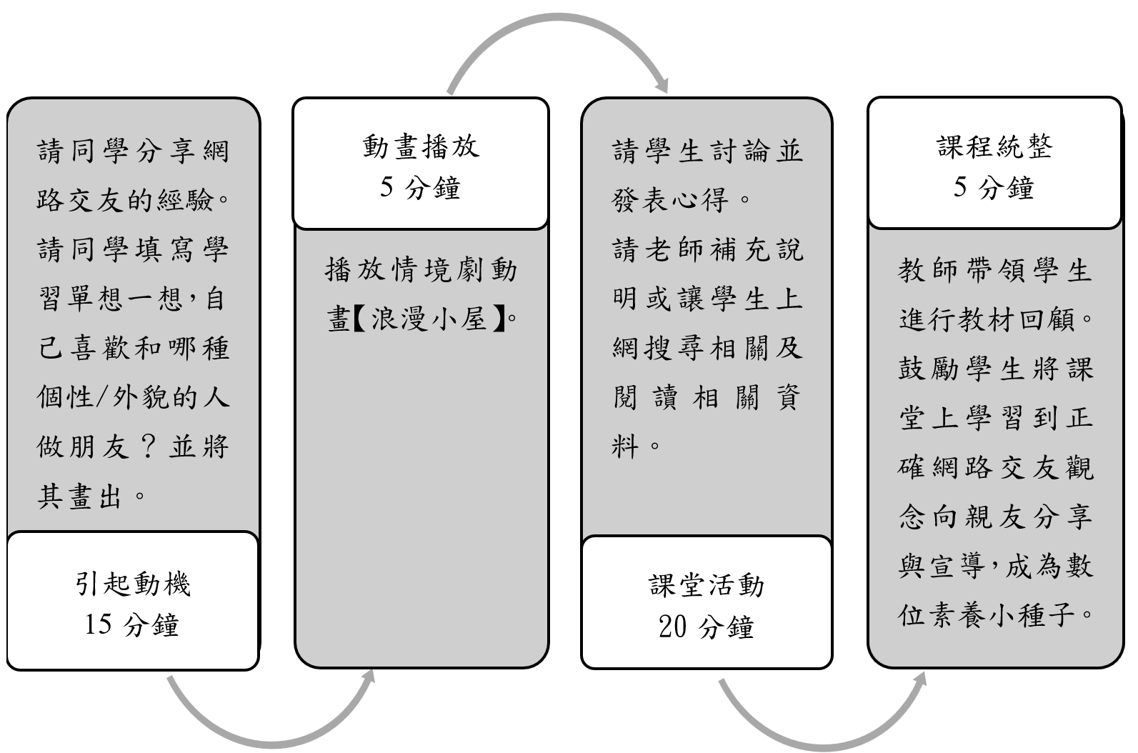
教學活動設計
節 | 教學重點
節 | 學習活動設計 |  |  | 學習評量/備註
課前準備（教師） | 教師於課前蒐集有關網路交友的新聞 |  |  | 請參考中小學數位素養教育資源網【焦點新聞】 https://eliteracy.edu.tw/News.aspx
第1節 | 引起動機  教學時間：15分鐘  教師提問，請學生發表意見。  - 請同學分享網路交友的經驗  - 有沒有同學曾經網路交友過？  - 或是聽過或看過朋友網路交友的經驗？  - 請同學填寫學習單第一、二題：請同學想一想，自己喜歡和哪種個性/外貌的人做朋友？並以畫圖的方式，檢視自我對朋友的喜好特質，釐清理想的人格特質與現實外貌的差距。 |  |  | 學習單第一、二題
第1節 | 情境劇播放  教學時間：5分鐘  播放情境劇動畫「浪漫小屋」。 |  |  | 幫助學生更了解網路交友的風險，並對網路交友安全有危機意識。
第1節 | 課堂討論  教學時間：20分鐘  - 請同學思考情境劇最後的問題：  - 你覺得小維跟帥帥的小屋浪漫嗎？  - 你覺得小維該去赴約嗎？  - 請同學填寫學習單第三、四題：請同學思考網路會不會把我們想像的朋友過於理想化？  （教師可給予提示：網路匿名化、可掩飾身分、網路無國界的特性）  - 請同學填寫學習單第五題，教師可提供以下網路交友安全注意事項，加深學生印象。  網路交友安全注意事項：  - 避免單獨赴約  - 告知親友與網友地點和時間  - 見面的時間以白天或早上為佳（壞事不一定多在晚上，宜小心避免）  - 見面地點約在自己熟悉的地方或人多公開處  - 不到手機信號接收不良的地方  - 不到讓自己與網友處於獨處的密閉空間  - 初次見面不宜太晚回家  - 勇敢拒絕網友不禮貌的言行  - 不輕易收受網友金錢或禮物  - 財不露白  - 隨身攜帶手機  - 隨身攜帶防身物品  - 避免飲食離開過自己的視線的食物或飲料  - 避免搭乘對方的交通工具 |  |  | 搭配學習單第三、四題。  搭配學習單第五題。
第1節 | 課程統整  教學時間：5分鐘  - 請同學分享今日課程心得，並一起複誦安全事項。  - 教師帶著學生回顧教材之重點。  - 鼓勵學生回家後可以將課堂上學習到的網路交友觀念向親友分享與宣導，成為數位素養小種子。
根據《教育部中小學數位教學指引3.0版》修訂而成

